Congresul Autorităților Locale din Moldova
str. Columna 106A, Chisinau, Republica Moldova (secretariat)
t. 22-35-09, fax 22-35-29, mob. 079588547, info@calm.md, www.calm.md

Buletin Informativ 3-17 mai 2019

CUPRINS
REPUBLICA MOLDOVA ESTE SINGURA ȚARĂ CARE ESTE SUPUSĂ MONITORIZĂRII DE PESTE DOUĂ DECENII DE CĂTRE ADUNAREA PARLAMENTARĂ A COE. CE SPUN EXPERȚII....2
CONSTANTIN COJOCARU, PRIMARUL MUNICIPIULUI EDINEȚ: „ AM RĂMAS UNIȚI CHIAR DACĂ AU FOST ÎNCERCĂRI DIN PARTEA MAI MULTOR GUVERNĂRI DE A DEZBINA CALM-UL”....3
PRIMARUL ORAȘULUI CĂLĂRAȘI NICOLAE MELNIC: „CALM A REUȘIT SĂ UNEASCĂ TOATE PRIMĂRIILE, AVÂND DREPT OBIECTIV ÎMBUNĂTĂȚIREA SERVICIILOR DESTINATE POPULAȚIEI”.....5
DEȘI AUTORITĂȚILE ADMINISTRAȚIEI PUBLICE LOCALE SUNT CEL MAI IMPORTANT ANGAJATOR ÎN DOMENIUL PUBLIC, COMPETENȚELE ACESTORA ÎN DOMENIUL SALARIZĂRII SUNT EXTREM DE LIMITATE!....7
ECHIPA CALM GATA SĂ LUPTE CU ECHIPA UCRAINEI, ÎN FRUNTE CU KLITSCHKO, DAR ȘI CU ALTE ECHIPE DE TOP!....8
CALM A STUDIAT CUM FUNCȚIONEAZĂ NOILE TEHNOLOGII DE TIP “SMART” IMPLEMENTATE ÎN TURCIA!....9
VICTORIA MATVEEV, PREȘEDINTELE ASOCIAȚIEI OBȘTEȘTI INTECO: „LA COLIBAȘI, GRUPURILE DE INIȚIATIVĂ LOCALĂ AU O CONTRIBUȚIE IMPORTANTĂ ÎN ATRAGEREA ȘI IMPLEMENTAREA PROIECTELOR DE DEZVOLTARE COMUNITARA!”.....10
EXPERTUL CALM VIOREL GÎRBU: „REPUBLICA MOLDOVA ESTE CODAȘĂ LA MAJORITATEA INDICATORILOR DE DESCENTRALIZARE SI AUTONOMIE LOCALĂ! ”.....12
SECRETARII CONSILIILOR LOCALE BAT ALARMA ȘI SOLICITĂ RESPECTAREA DREPTULUI LOR CONSTITUȚIONAL LA ODIHNĂ!.....14
CALM A AVUT O ÎNTREVEDERE CU REPREZENTANȚII DELEGAȚIEI STATULUI CAROLINA DE NORD, CONDUSĂ DE SECRETARUL DE STAT ELAINE MARSHALL!....15
VIOREL GÎRBU: „AUTORITĂȚILE LOCALE SUNT CELE MAI COMPETENTE ȘI SUNT CELE MAI APROPIATE FAȚĂ DE CETĂȚEAN”.....16
OPTIMIZAREA „OARBĂ” ÎN ADMINISTRAȚIA PUBLICĂ NU ESTE O SOLUȚIE ȘI CHIAR POATE DĂUNA CALITĂȚII SERVICIILOR! REZULTATELE UNUI STUDIU REALIZAT DE CENTRUL ANALITIC DIN AUSTRIA KDZ...20
MAI MULTĂ CENTRALIZARE ȘI MAI PUȚINĂ AUTONOMIE LOCALĂ – CONCLUZIILE INSTITUȚIILOR EUROPENE!....22

REPUBLICA MOLDOVA ESTE SINGURA ȚARĂ CARE ESTE SUPUSĂ MONITORIZĂRII DE PESTE DOUĂ DECENII DE CĂTRE ADUNAREA PARLAMENTARĂ A COE. CE SPUN EXPERȚII
Republica Moldova este de aproape 24 de ani membră a Consiliului Europei, dar este în continuare supusă monitorizării atât din partea Adunării Parlamentare a acestei organizații, cât și a Congresului Puterilor Locale și Regionale pentru că nu-și respectă angajamentele și pentru că mai are restanțe. Mai mult, experții atenționează că în ultimul timp situația chiar s-a înrăutățit, relatează Radio Chișinău.
Republica Moldova este singura țară care este supusă monitorizării de peste două decenii. De obicei această procedură durează câțiva ani, a comentat pentru Radio Chișinău fosta directoare a Biroului de Informare al Consiliului Europei, Lilia Snegureac. Cauza este deficitul de democrație în Republica Moldova, la fel ca în anii 90, și faptul că autoritățile nu au îndeplinit toate angajamentele pe care și le-au asumat.
Se pare că în primul rând Republica Moldova dă dovadă de acel deficit de democrație despre care CoE a vorbit acum încă mulți-mulți ani. Această monitorizare foarte atentă și punctuală va dura atâta timp cât Republica Moldova nu-și va face temele și va fi repetentul Europei la foarte multe capitole.
Republica Moldova este monitorizată și de Congresul Puterilor Locale și Regionale din cadrul Consiliului Europei pentru că nu respectă democrația locală. Rapoartele au fost întotdeauna destul de critice, iar în ultimul timp situația pare să se înrăutățească, după cum demonstrează și ultima rezoluție adoptată acum o lună, a comunicat directorul executiv al Congresului Autorităților Locale din Moldova, Viorel Furdui.
Concluzia principală a raportorilor este că situația în Republica Moldova la capitolul democrația locală s-a înrăutățit esențial. Există foarte multe probleme ce țin de limitarea autonomiei financiare, presiunile asupra aleșilor locali, anularea alegerilor din Chișinău și alte probleme destul de serioase cu care se confruntă autoritățile locale și democrația locală din Republica Moldova.
În momentul aderării la Consiliului Europei, Republica Moldova și-a asumat o serie de angajamente, unele dintre care nu au fost îndeplinite până în prezent. Probleme se atestă în ceea ce privește justiția moldovenească, respectarea drepturilor omului, dar și în alte domenii.
Probleme se atestă în ceea ce privește justiția moldovenească, respectarea drepturilor omului, dar și în alte domenii.
Sursa: radiochisinau.md

CONSTANTIN COJOCARU, PRIMARUL MUNICIPIULUI EDINEȚ: „ AM RĂMAS UNIȚI CHIAR DACĂ AU FOST ÎNCERCĂRI DIN PARTEA MAI MULTOR GUVERNĂRI DE A DEZBINA CALM-UL”
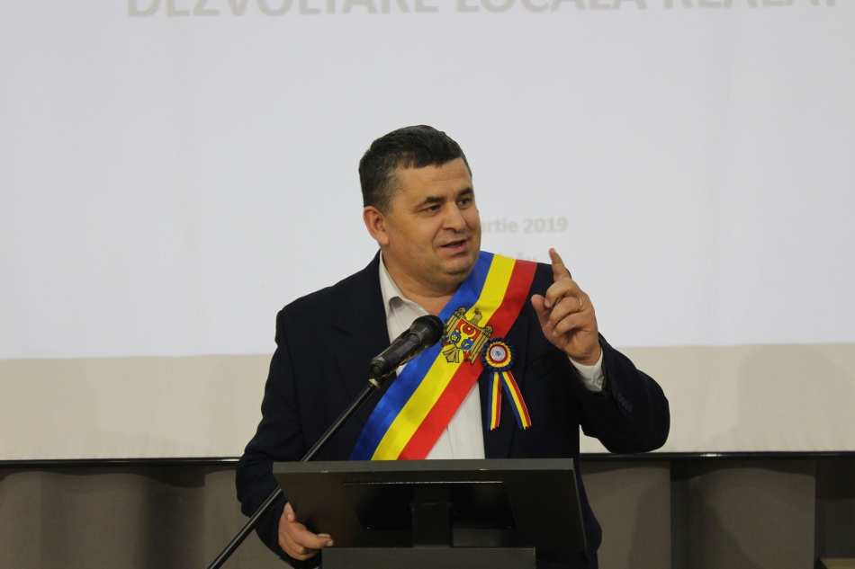
Primarul municipiului Edineț, vicepreședintele Congresului Autorităților Locale din Moldova (CALM) Constantin Cojocaru este unul dintre fondatorii asociației primarilor din Republica Moldova. Acum 10 ani, împreună cu alți 35 de aleși locali de la noi, în cardul unei vizite de studiu în Bulgaria au văzut cum funcționează o asociație reprezentativă a APL care unește toți primarii, indiferent de viziunile lor politice. De ce a fost nevoie de a constitui CALM-ul, ce reprezintă această instituție, dar și ce a determinat autoritățile locale să rămână împreună în cadrul CALM aflăm de la Constantin Cojocaru.
Acum 10 ani, în Bulgaria s-a decis crearea CALM-ului...
Constantin Cojocaru: Ginka Chavdarova, directorul executiv al asociației primarilor din Bulgaria a fost cea care ne-a explicat atunci ce înseamnă o instituție de acest tip. Am văzut și cum se organizau instruiri pentru personalul din APL. Putem spune că Ginka Chavdarova a fost cea care ne-a blagoslovit și a pus prima temelie la crearea CALM. Ulterior, după vizita întreprinsă, prin adunarea generală am constituit CALM-ul. Îmi amintesc că au fost mai multe candidaturi pentru funcția de președinte, eram și eu, dar și primarul municipiului Chișinău. Totuși, fiind persoane politice, am conștientizat că nu vom reuși să păstrăm unitatea aleșilor locali și atunci am făcut câte un pas înapoi, identificând candidatura unei doamne foarte deosebite, care nu avea apartenență politică, Tatiana Badan, care este președinte până astăzi. Alegerea ei a avut drept obiectiv coagularea rândurilor APL în cadrul acestei asociații, dar și pentru a nu avantaja un anumit partid. Cred că am reușit acest lucru.
Cum credeți, de ce este nevoie de o asemenea asociație în Republica Moldova?
Constantin Cojocaru: Primarii nu sunt membrii unui sindicat care să-i reprezinte, să le apere drepturile, iar CALM-ul asta face. Totodată, vocea APL este auzită. Atunci când eram dispersați, fiecare încerca să se facă auzit în partidul său. Prin intermediul CALM, APL are o voce comună, reprezentativă, atât în relația cu administrația centrală, cât și în structurile europene etc. Consider că acesta este un lucru foarte important, deoarece e important să mișcăm cu toții carul într-o singură direcție. De asemenea, cred că depolitizarea activității asociației ne-a permis să ne facem auziți atât în țară, cât și în afara ei.
După părerea DVS, care au fost cele mai importante rezultate ale CALM-ului în acești 9 ani?
Constantin Cojocaru: Cred că cea mai mare realizare a noastră este că am reușit să rămânem non-politici. CALM este o asociație formată din persoane care fac politică, dar care au reușit să se asocieze pe principii non-politice, punând la baza activității aspectul legislativ și problemele oamenilor din teritoriu. Am rămas uniți chiar dacă au fost încercări din partea mai multor guvernări de a dezbina CALM-ul. În afară de aceasta, am făcut ca vocea APL să fie auzită la nivel extern. Suntem reprezentați în mai multe structuri din occident, dar și din orient. Îmi amintesc că am reprezentat CALM-ul și în Federația Rusă, atunci când am semnat acordul de parteneriat cu o asociație a APL de la Moscova. De asemenea, am reușit modificarea multor legi, lucru de neimaginat la acea etapă și care părea imposibil de promovat în Republica Moldova. Am reușit prin presiunea, coordonarea și expertiza făcută de primari și experții de la CALM.
Ce v-a ținut împreună, mai ales că au existat tentative de a fi dispersați?
Constantin Cojocaru: Problemele comune, interesul de a face cât mai multe pentru comunitățile noastre, nu am atras atenția la culoarea politică a celorlalți colegi, dar și faptul că avem o președintă care a reușit în acești 9 ani să-și mențină poziția distantă de politica propriu-zisă. Cred că aceștia sunt pilonii.
Vă mulțumim!
Sursa: www.calm.md

PRIMARUL ORAȘULUI CĂLĂRAȘI NICOLAE MELNIC: „CALM A REUȘIT SĂ UNEASCĂ TOATE PRIMĂRIILE, AVÂND DREPT OBIECTIV ÎMBUNĂTĂȚIREA SERVICIILOR DESTINATE POPULAȚIEI”
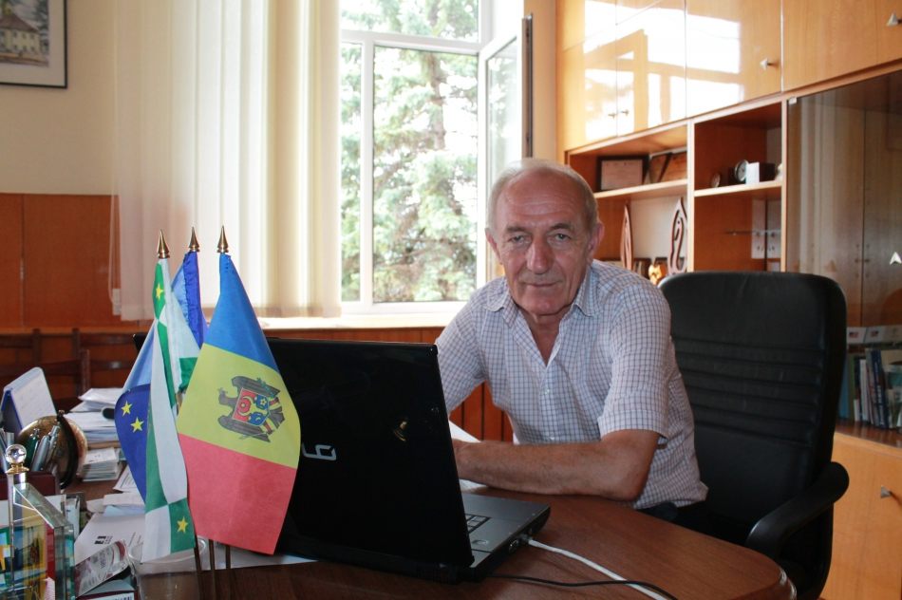
Orașul Călărași are o populație de 16 mii de locuitori. Primarul Nicolae Melnic are 69 de ani, este la al patrulea mandat și afirmă că a reușit să aducă investiții pentru a construi stația de epurare și sistemul de canalizare, să ilumineze străzile, să creeze condiții pentru ca oamenii să dorească să rămână acasă, iar cei plecați să revină. Alesul local s-a întors recent din Turcia, acolo a avut ocazia să vadă cum sunt implementate noile tehnologii în domeniul iluminatului public stradal, în contextul în care, cu suportul Uniunii Europene, în Călărași se realizează un asemenea proiect pe o porțiune de 21 km.
E posibil de implementat în Republica Moldova noile tehnologii văzute în Turcia?
Nicolae Melnic: Sigur că există asemenea posibilități. Important a fost să vedem în realitate cum arată proiectele implementate, am fost și la câteva întreprinderi unde se execută asemenea lucrări. Noi am semnat un contract privind finanțarea iluminatului stradal cu reprezentanții Delegației Uniunii Europene în Republica Moldova. Acum lucrăm la elaborarea caietului de sarcini pentru a organiza licitația privind realizarea lucrărilor. Obiectivul este de a ilumina 21 de km, ceea ce înseamnă că după implementare orașul va fi iluminat în proporție de 75%.
Recent, ați dat în exploatare o nouă grădiniță...
Nicolae Melnic: În acest caz am pus accent pe energia regenerabilă. O sută de copilași frecventează deja al doilea an această instituție, beneficiind de condiții foarte bune. Am realizat mai multe obiective. La capitolul drumuri avem încă mult de lucru. Drumul Chișinău-Ungheni se repară al cincilea an și ni s-a promis că lucrările vor fi finisate anul acesta. În cadrul programului Drumuri Bune au fost renovate cinci străzi, așteptăm începerea lucrărilor în cadrul programului Drumuri Bune II.
Aveți locuri de muncă în Călărași?
Nicolae Melnic: Problema nu constă în lipsa locurilor de muncă, ci în lipsa celor care și-ar dori să se angajeze. Sperăm să se întoarcă oamenii care au plecat peste hotare, pentru că avem locuri vacante destul de bine plătite în filiala zonei economice libere Ungheni. Condiții sunt și acasă, e și foarte frumos, suntem în zona codrilor, una ecologic curată.
Ați reușit să realizați tot ceea ce v-ați propus pentru acest mandat?
Nicolae Melnic: Nu știu dacă există un om care să spună că a făcut în viața aceasta tot ce și-a propus. Am construit o stație de epurare și canalizare, ceea ce nu avuse orașul. Nu ardea niciun bec, acum jumătate de oraș este iluminat. Am implementat mai multe proiecte totuși, sunt încă multe de făcut.
Ce părere aveți despre Congresul Autorităților Locale din Moldova?
Nicolae Melnic: Suntem membri ai CALM încă de la constituirea acestei instituții. Este asociația care a reușit să unească toate primăriile, având drept obiectiv îmbunătățirea serviciilor destinate populației care ne votează.
Au devenit mai bune aceste servicii în acești 9 ani activitate a CALM?
Nicolae Melnic: Bineînțeles. CALM-ul ne ajută foarte mult, inclusiv pe contabili, secretarii Consiliilor locale, inginerii cadastrali. Vreau să mulțumesc echipei CALM pentru tot ceea ce face.
Vă mulțumim!
Sursa: www.calm.md

DEȘI AUTORITĂȚILE ADMINISTRAȚIEI PUBLICE LOCALE SUNT CEL MAI IMPORTANT ANGAJATOR ÎN DOMENIUL PUBLIC, COMPETENȚELE ACESTORA ÎN DOMENIUL SALARIZĂRII SUNT EXTREM DE LIMITATE!
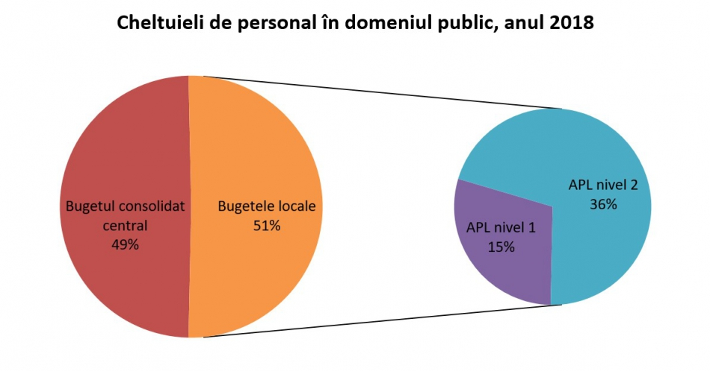
Executarea bugetului public național pentru anul trecut denotă o pondere de 24,4% a cheltuielilor administrației publice locale în total cheltuieli publice la nivel național. Majoritatea cheltuielilor suportate din cadrul bugetelor locale sunt cheltuielile de personal, acestea fiind de 44,9% din total, așa cum ne arata datele pentru anul 2018. Spre comparație, ponderea cheltuielilor de personal în total cheltuieli executate în anul 2018 din cadrul bugetului public național a fost de 23%. Din total cheltuieli de personal la nivel național, care au fost în mărime de 13,7 mld. Lei, în anul 2018, aproximativ 7 mld. Lei au fost executate în cadrul bugetelor locale, sau aproximativ 50,7% din total. Această realitate indică asupra faptului că în Republica Moldova autoritățile administrației publice locale sunt cel mai mare angajator în domeniul public.
Executarea cheltuielilor din cadrul sectorului de învățământ, prin intermediul bugetelor locale, este de departe cel mai important factor responsabil de această realitate. Aproximativ 29% din total cheltuieli de personal din cadrul bugetelor locale sunt executate de autoritățile locale de nivel 1 în competența cărora este domeniul educației preșcolare iar, respectiv, 71% din total cheltuieli de personal din bugetele locale sunt executate de autoritățile publice locale de nivel 2 în competența cărora este învățământul primar, secundar și profesional tehnic.
Totuși, situația descrisă nu trebuie să ne inducă în eroare. Deși autoritățile administrației publice locale (APL) sunt cel mai important angajator în domeniul public, competențele acestora în domeniul salarizării sunt practic nule. Această realitate nu a fost schimbată nici după adoptarea la finele anului trecut a noii legi a salarizării în domeniul bugetar, sistemul de salarizare în Republica Moldova rămânând a fi unul rigid și coordonat exclusiv de autoritățile centrale.
Expertul CALM Viorel Gîrbu

ECHIPA CALM GATA SĂ LUPTE CU ECHIPA UCRAINEI, ÎN FRUNTE CU KLITSCHKO, DAR ȘI CU ALTE ECHIPE DE TOP!
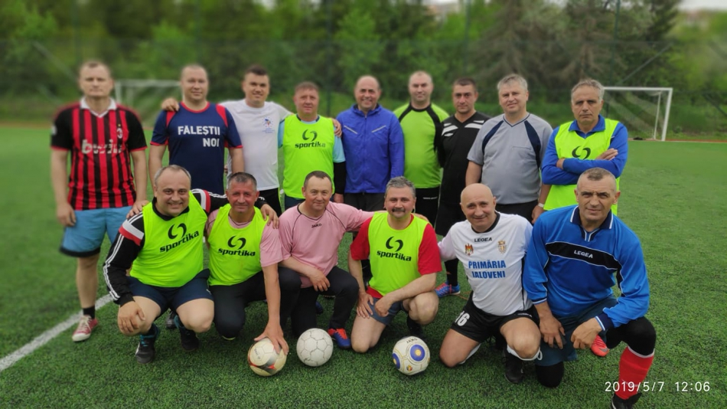
Asociația Orașelor din Ucraina, condusă de primarul orașului Kiev Vitaliy Klitschko a invitat Congresul Autorităților Locale din Moldova (CALM) să participe la campionatul de mini-fotbal „Cupa Kiev”. Evenimentul va avea loc în perioada 24-26 mai în capitala Ucrainei și este o etapă premergătoare a finalei ce va avea loc în Australia. La evenimentul ce va avea loc la Kiev au fost invitate să participe echipe de primari din Marea Britanie, Suedia, Irlanda, Ucraina și Republica Moldova.
În acest sens, la 7 mai, o echipă de primari din Republica Moldova au efectuat antrenamente pentru a reprezenta destoinic Republica Moldova în cadrul acestei competiții. Totodată, evenimentul de la Kiev va fi un bun prilej pentru aleșii locali din Republica Moldova să stabilească noi relații cu colegii lor din alte state.
Serviciul de Comunicare al CALM

CALM A STUDIAT CUM FUNCȚIONEAZĂ NOILE TEHNOLOGII DE TIP “SMART” IMPLEMENTATE ÎN TURCIA!
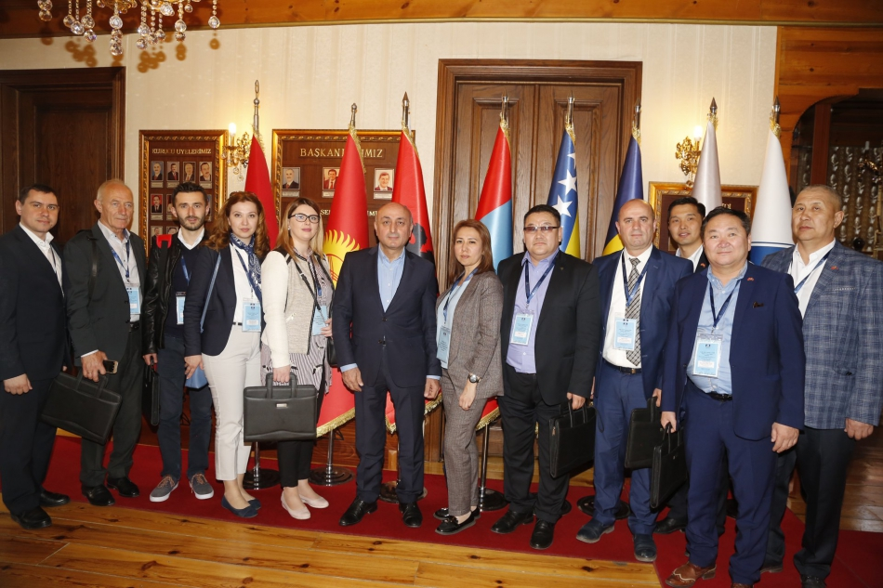
În perioada 21-27 aprilie, CALM a participat în cadrul unei vizite de studiu în Turcia, Istanbul. Primarul de Călărași Nicolae Melnic și expertul CALM Alexandru Palii au avut posibilitatea să facă cunoștință cu noile tehnologii utilizate de turci pentru a dezvolta serviciile publice prestate cetățenilor.
Nicolae Melnic a declarat că în Călărași se implementează un proiect ce are ca obiectiv iluminatul public stradal pe o porțiune de 21 de km, iar modelele văzute în Turcia pot fi un exemplu și pentru Republica Moldova.
Alexandru Palii a afirmat că grație suportului Uniunii Municipalităților din Lumea Turcă, reprezentanții CALM au avut ocazia să viziteze mai multe întreprinderi de stat și municipale din orașul Istanbul, fiindu-le prezentate și cele mai noi soluții și proiecte în domeniul transportului public și traficului rutier. „Mai multe localități de la noi apelează la tehnologiile de tip „smart”, dedicate îmbunătățirii serviciilor publice, creșterii nivelului de confort al cetățenilor, eficientizării consumului de resurse și reducerii pe termen mediu și lung a cheltuielilor. În cadrul acestei vizite am vazut cum într-un oraș "smart" autoritățile locale colectează informații și folosesc tehnologiile moderne pentru a fluidiza traficul rutier, a îmbunătăți transportul public, a reduce poluarea și consumul de energie, toate acestea sunt făcute în vederea îmbunătățirii calității vieții”, a menționat Alexandru Palii.
Reprezentanții CALM au făcut schimb de opinii și bune practici cu reprezentați ai APL din mai multe țări europene care au participat în cadrul acestui program. Cum spunea Bernard Shaw: “Un om deștept își folosește propria minte, iar unul și mai deștept utilizează și cunoștințele altora.”
Serviciul de Comunicare al CALM

VICTORIA MATVEEV, PREȘEDINTELE ASOCIAȚIEI OBȘTEȘTI INTECO: „LA COLIBAȘI, GRUPURILE DE INIȚIATIVĂ LOCALĂ AU O CONTRIBUȚIE IMPORTANTĂ ÎN ATRAGEREA ȘI IMPLEMENTAREA PROIECTELOR DE DEZVOLTARE COMUNITARA!”
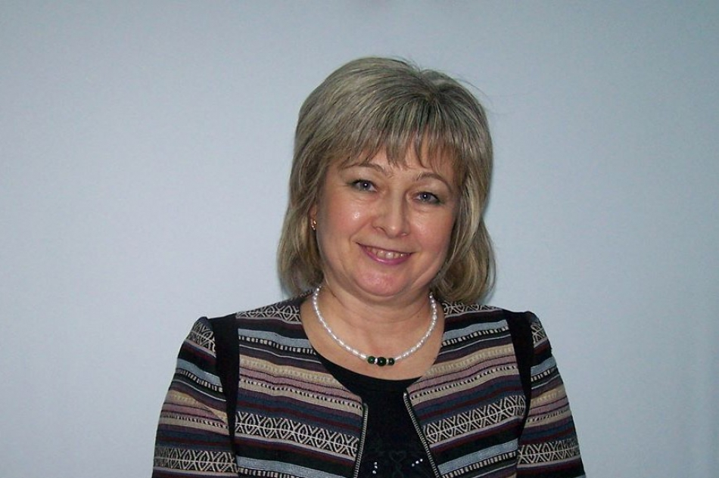
De o bună perioadă de timp, la Colibași, Cahul sunt implementate o serie de proiecte care contribuie la dezvoltarea, dar și la consolidarea comunității. Sala polivalentă de sport inaugurată în vara anului trecut a fost unul dintre cele mai frumoase rezultate obținute datorită parteneriatului dintre administrația publică locală, organizația neguvernamentală INTECO și băștinașii din Colibași plecați în lumea mare. Despre acesta, dar și alte rezultate înregistrate de grupul local este interviul cu Victoria Matveev, președintele Asociației obștești INTECO.
Când a apărut acest grup de inițiativă și care sunt obiectivele acestuia?
Victoria Matveev: Este vorba de un proiect prin care am creat în anul 2011 un grup de inițiativă, care de la an la an crește numeric, dar și din punct de vedere al potențialului. Acest grup și-a propus să mobilizeze cetățenii de toate vârstele și de toate categoriile să se implice în acțiuni comunitare. Practic, acum în satul Colibași nu există vreo acțiune sau vreun proiect în care grupul local de inițiativă să nu fie implicat.
Ce reușiți să faceți în cadrul acestor acțiuni?
Victoria Matveev: Mai multe. Atunci când se identifică o problemă locală, grupul de inițiativă este motorașul de la care se începe soluționarea problemei. Grupul informează cetățenii pentru ca și ei să se implice. Pe parcursul anului avem diverse activități, de la acțiuni de salubrizare, amenajare, până la Caravana lui Moș Crăciun, Sărbătorile Pascale sau ziua de 1 iunie. De fapt, toate evenimentele cultural-festive sunt organizate cu implicarea grupului local de inițiativă.
Fără aceste grupuri locale de inițiativă ar fi mult mai greu să se implementeze ceva într-o localitate?
Victoria Matveev: Posibil în unele localități nu s-ar face nimic, iar în altele ar fi mult mai greu. Pot spune cu siguranță că la Colibași s-au schimbat lucrurile spre bine de când a apărut grupul local de inițiativă. De asemenea, cetățenii au devenit informați, acesta fiind unul dintre obiectivele noastre, ca locuitorii să se implice în viața satului. Atât timp cât cetățeanul nu deține informații el nu se va implica, pentru că nu cunoaște ce poate să facă. O altă latură pozitivă este că în acțiuni se implică întreaga comunitate.
Aceste grupuri locale de inițiativă trebuie să obțină niște finanțări pentru a realiza un proiect sau altul. Cum se întâmplă în cazul DVS?
Victoria Matveev: Una dintre metodele pe care le aplicăm sunt proiectele. Practic, nu sunt perioade când nu avem proiecte în implementare, adesea lucrăm concomitent la câteva. Totodată, grupul de inițiativă este instruit în colectarea de fonduri și scriere de proiecte. Am organizat și campanii de colectare de fonduri și astfel am reușit să soluționăm multe probleme din localitate.
Grupurile locale de inițiativă sunt o necunoscută pentru multe sate. Cum credeți, de ce? Nu există cineva care să-i motiveze pe oameni să se implice, e mai avantajos să activezi într-un sat mare, cum este Colibașiul, cu 6 mii de locuitori, sau sunt alte motive?
Victoria Matveev: Cred că motive ar fi mai multe, unul dintre ele este deschiderea administrației publice locale și dorința de a crea un astfel de grup. Grupul nostru local a fost creat în parteneriat cu APL. Va fi greu de creat un asemenea grup atât timp cât APL nu înțelege că este necesară implicarea cetățenilor. Pe de altă parte, cetățenii se vor implica doar atunci când vor înțelege că efortul lor va avea impact. Pentru ca ei să înțeleagă acest lucru este important de lucrat cu comunitatea.
Înțelegem că inițiativa ar trebui să vină de la APL, care ar trebui să identifice niște oameni capabili să facă ceva pentru comunitate?
Victoria Matveev: În cazul nostru, pot spune că dacă nu era interes din partea APL, puțin probabil am fi reușit. Una dintre condițiile majorității finanțatorilor este de a exista un parteneriat între APL și ONG și fără această condiție nu ar fi posibil de aplicat pentru multiple proiecte.
Care este proiectul la care țineți DVS cel mai mult?
Victoria Matveev: Un proiect pe care îl consider ca un copil al asociației și al APL a fost crearea Sălii polivalente de sport. Acest obiectiv a fost realizat în baza a șapte-opt proiecte. S-a implicat masiv comunitatea, inclusiv băștinașii plecați peste hotare. Am reușit să colectăm peste 13 mii de euro de la băștinași, am primit și donații în formă de aparate de forță. La moment, această sală este dotată sută la sută. Satul Colibași se află la mijlocul traseului Cahul-Giurgiulești și nu doar tinerii din localitatea noastră, dar și cei din satele vecine sunt potențialii beneficiari ai Sălii de sport.
Vă mulțumim!
Sursa: www.calm.md

EXPERTUL CALM VIOREL GÎRBU: „REPUBLICA MOLDOVA ESTE CODAȘĂ LA MAJORITATEA INDICATORILOR DE DESCENTRALIZARE SI AUTONOMIE LOCALĂ! ”
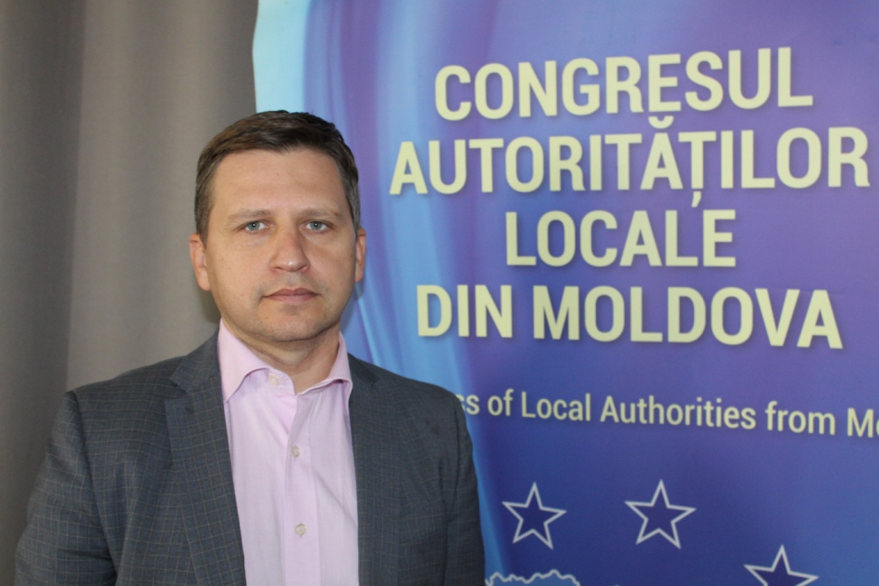
Studiul „Indicatorii de descentralizare fiscală în regiunea Europei de Sud-Est pentru perioada anilor 2006-2017” a fost elaborat de NALAS – organizație ce întrunește reprezentanți ai autorităților locale din mai multe state ale Europei Centrale și de Est, Republica Moldova fiind parte a acestei instituții. Expertul CALM Viorel Gîrbu a analizat datele studiului și ne oferă explicații despre rezultatele pe care le înregistrează Republica Moldova la capitolul autonomie locală și financiară.
De ce este important acest studiu?
Viorel Gîrbu: Este un studiu care aduce mai multă lumină în ceea ce privește evoluțiile ce au loc în domeniul administrației locale din toată regiunea. Este o viziune de ansamblu cu concluzii privind schimbările care au loc în acest domeniu. Din acest motiv și perioada examinată este mai mare, fiindcă de la un an la altul schimbările pot fi nesemnificative, motivate de factori secundari. Atunci când vorbim de o perioadă mai lungă de timp, în acest caz e vorba de aproape zece ani, schimbările nu pot fi catalogate ca fiind subiective, ci denotă anumite schimbări de esență care au loc în regiune.
Dacă vorbim despre Republica Moldova, lucrurile au evoluat, sau regresăm la anumite capitole?
Viorel Gîrbu: Evoluții sunt, doar că negative. Regresul îl constatăm din perspectiva finanțelor publice, capitol la care economia locală a înregistrat un pas înapoi și nu s-a dezvoltat. E bine să amintim că Republica Moldova a avut o Strategie de descentralizare, document ce a expirat în anul 2018. Mai multe componente din strategie au fost implementate, descentralizarea financiară însă nu a avut loc. În anul 2013, autoritățile statului au aprobat amendamente la Legea privind finanțele locale dar, așa cum arată realitatea, aceste amendamente, fiind doar parțiale, au produs un efect negativ iar, ca rezultat, în prezent, autoritățile locale se confruntă cu situații mai proaste decât în 2011.
Înțelegem că au fost reduse veniturile autorităților locale…
Viorel Gîrbu: Dacă e să ne uităm la modul cum evoluează veniturile și cheltuielile APL în PIB, pe o perioadă mai lungă de timp, observăm o stagnare sau chiar o diminuare. Dar, în același timp, indicatorul care ne interesează mai mult ține de libertatea în utilizarea mijloacelor de care dispun autoritățile locale. Dacă analizăm ca pondere în PIB a cheltuielilor autorităților locale, la acest indicator statul nostru nu are o poziție atât de rea, ceea ce ne interesează este ponderea în PIB a veniturilor proprii, adică veniturile care sunt încasate de autoritățile locale și cele care sunt utilizate așa cum decid autoritățile care sunt alese de populație la nivelul fiecărei localități. La acest capitol se înregistrează un regres semnificativ. Regiunea la care ne raportăm nu este cea mai avansată, dar chiar și așa, regretabil, suntem codași la o serie de indicatori.
Care ar fi aceste venituri în cifre?
Viorel Gîrbu: Ca pondere în PIB, veniturile și cheltuielile autorităților locale sunt de circa 8-9%. În regiune, veniturile proprii pentru autoritățile locale reprezintă circa o treime, pe când în statul nostru acestea reprezintă circa 12%, fiind codași și la acest indicator. Și mai urâtă este realitatea atunci când facem o analiză comparativă între veniturile proprii și competențe. Dacă vorbim despre competențele care sunt atribuite APL, numărul acestora este peste media pe care o atestăm în regiune. Aceste competențe necesită a fi realizate în condițiile în care veniturile sunt cele mai mici din întreaga regiune. Veniturile proprii nu sunt mici doar ca pondere din total, dar și ca sumă a valorii absolute. Dacă veniturile proprii ale Sloveniei - liderul din regiunea în care ne aflăm reprezintă peste 300 euro per capita, în Republica Moldova aceste valori sunt de 22 euro per capita. Acestea sunt resursele puse la îndemâna autorităților locale, care pot fi folosite pentru a argumenta și a veni cu anumite aprecieri din partea cetățenilor privind performanța autorităților locale și ele sunt extrem de limitate. Din acest motiv, atunci când cetățenii merg la vot și încearcă să ia o decizie motivată, ei trebuie să înțeleagă că posibilitățile de manevră și volumul resurselor care sunt puse la îndemâna autorităților locale sunt extrem de limitate. Trebuie să fii extrem de profesionist sau un acrobat de talie mondială pentru a reuși să produci performanță în condițiile în care spațiul de manevră este atât de limitat.
Din punctul DVS de vedere, care ar fi soluțiile pentru a depăși această situație?
Viorel Gîrbu: Soluția este una – să realizăm descentralizarea financiară reală, nu una simulată, așa cum s-a întâmplat în Republica Moldova. Regretabil, autoritățile centrale de la noi nu dau dovadă de dorință de a realiza descentralizarea, deoarece acest lucru înseamnă că altcineva va lua decizia privind modul de utilizare a resurselor. În Republica Moldova autoritățile centrale preferă mereu să decidă cum să fie utilizate resursele. Acest lucru s-a manifestat extrem de negativ. Chiar și recent, dacă ne amintim de evenimentele care s-au petrecut pe durata campaniei electorale pentru alegerile parlamentare, am atestat chiar și din partea Executivului faptul că s-au întreprins mai multe măsuri ce sunt în competența autorităților locale. Efectiv, autoritățile centrale folosesc autoritățile locale doar ca o platformă pentru a-și promova interesele proprii, iar după alegeri acestea sunt uitate. Trebuie să depășim această etapă, autoritățile centrale nu trebuie să fie atât de centrate pe resurse, ci pe crearea unui cadru benefic, nu pentru cheltuirea banilor. Banii trebuie să fie gestionați și cheltuiți de autoritățile locale, așa cum este firesc și așa cum se întâmplă în toate țările lumii, în special în cele de pe continentul european, acolo unde sunt cele mai frumoase valori la care noi ne aliniem ca țară.
Vă mulțumim!
Sursa: www.calm.md

SECRETARII CONSILIILOR LOCALE BAT ALARMA ȘI SOLICITĂ RESPECTAREA DREPTULUI LOR CONSTITUȚIONAL LA ODIHNĂ!
La adresa Congresului Autorităților Locale din Moldova (CALM) au parvenit mai multe sesizări din partea secretarilor Consiliilor locale, membri ai Rețelei Secretarilor din cadrul CALM. Potrivit funcționarilor, prevederile Regulamentului cu privire la modul de ținere a Registrului de Stat al actelor locale, aprobate prin Hotărârea Guvernului nr. 672 din 28.08.2017 au creat o serie de impedimente în activitatea acestora, desemnați drept persoane responsabile pentru includerea actelor emise de autorităţile administraţiei publice locale în Registrul de stat al actelor locale.
Expertul CALM Cătălina Scorțescu a explicat că potrivit noilor prevederi, secretarii sunt obligați să publice deciziile Consiliilor locale timp de cinci zile, iar alte materiale aferente urmează a fi publicate timp de zece zile. „În Regulament nu este specificat dacă este vorba de zile calendaristice sau de zile lucrătoare, iar în Codul Contravențional este prevăzută o amendă pentru nerespectarea acestor termeni”, a explicat expertul.
Svetlana Mitrofan, președintele Consiliului Național al Rețelei Secretarilor din cadrul CALM, secretarul Consiliului Local Grozești, Nisporeni a specificat faptul că respectarea termenelor de publicare a actelor locale nu este posibilă în toate cazurile, atât din cauza volumului mare de documente necesare de a fi perfectate, precum și din cauza altor atribuții aferente funcției: de secretariat, stare civilă, notariat, consultant juridic etc.
În acest context, Congresului Autorităților Locale din Moldova a expediat o adresare Cancelariei de stat, prin care solicită formularea unei poziții comune a Cancelariei de stat și CALM, în care să fie stabilit că termenele de publicare a actelor locale în Registrul de stat al actelor locale să fie stabilite luând în calcul doar zilele lucrătoare.
Sursa: www.calm.md

CALM A AVUT O ÎNTREVEDERE CU REPREZENTANȚII DELEGAȚIEI STATULUI CAROLINA DE NORD, CONDUSĂ DE SECRETARUL DE STAT ELAINE MARSHALL!
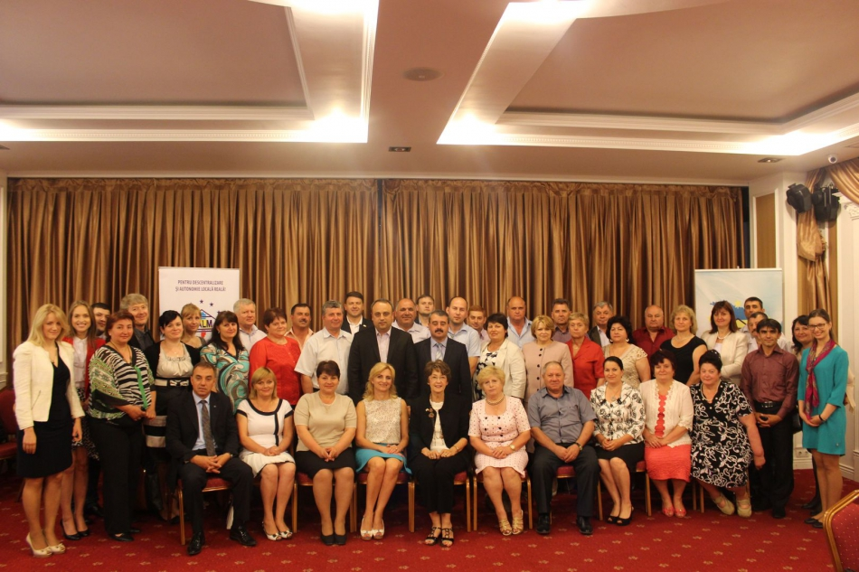
Congresul Autorităților Locale din Moldova, reprezentat de directorul executiv Viorel Furdui și coordonatorul de programe Alexandru Osadci, a fost invitați să participe la recepția organizată la reședința Ambasadorului Statelor Unite ale Americii Dereck J. Hogan. A fost un bun prilej pentru CALM să poarte discuții cu reprezentanții delegației statului Carolina de Nord care, pe parcursul acestei săptămâni se află într-o vizită de studiu în Republica Moldova. Din delegația americană fac parte Elaine Marshall, Secretar de Stat, dar și Lora Sinigur, responsabilă de parteneriatele stabilite între statul nostru și Carolina de Nord. Elaine Marshall este un nume cunoscut în cadrul APL din Republica Moldova, datorită vizitelor precedente și interesului manifestat pentru consolidarea relațiilor dintre reprezentanții APL din cele două state.
În cadrul discuției au fost abordate subiecte de interes comun, inclusiv privind democrația locală din statul nostru. De asemenea, s-a discutat despre experiența Statelor Unite ale Americii în organizarea serviciilor publice, bazată pe conlucrarea și cooperarea dintre autoritățile locale și sectorul privat, prin intermediul diverselor parteneriate, cum ar fi cel public-privat sau prestarea directă a serviciilor publice de către sectorul privat, autorităților locale revenindu-le rolul de coordonare a acestei activități. În cadrul discuțiilor s-a menționat că acest model nu prea este pus în aplicare în Republica Moldova, până în prezent bazându-ne pe practici ce presupun administrarea, finanțarea și prestarea serviciilor publice de către autoritățile locale, o soluție destul de costisitoare pentru APL, care necesită descentralizarea finanțelor publice, dar și o conlucrare mai efectivă dintre APL și APC.
În altă ordine de idei, CALM și-a manifestat interesul față de sporirea relațiilor cu asociațiile naționale ale APL din Statele Unite ale Americii, inclusiv cu asociațiile APL din cadrul fiecărui stat aparte, relația CALM cu colegii din Carolina de Nord fiind una specială, această fiind stabilită în 2017, în cadrul unei vizite a Elaine Marshall în Republicii Moldova.
Părțile au convenit asupra necesității aprofundării relațiilor bilaterale dintre asociațiile APL din Republica Moldova și Statele Unite ale Americii, precum și studierea experienței Statelor Unite ale Americii în organizarea și administrarea serviciilor publice .
În Statele Unite ale Americii există un model de descentralizare destul de avansat și anume datorită acestui fapt este una dintre cele mai dezvoltate țări ale lumii. Guvernul SUA rămâne un susținător fidel al democrației locale, dar și al Congresului Autorităților Locale din Moldova.
Serviciul de Comunicare al CALM

VIOREL GÎRBU: „AUTORITĂȚILE LOCALE SUNT CELE MAI COMPETENTE ȘI SUNT CELE MAI APROPIATE FAȚĂ DE CETĂȚEAN”
Interviul dimineții cu un expert al Congresului Autorităților Locale din Moldova (CALM).
În Republica Moldova descentralizarea financiară rămâne o iluzie ținută la foc mic. Simulată doar, această descentralizare are, de ani buni, efecte proaste asupra economiei locale și, în cele din urmă, asupra calității vieții. O convorbire pe această temă cu economistul Viorel Gîrbu, expert al Congresului Autorităților Locale din Moldova (CALM).
Europa Liberă: Un studiu realizat de NALAS, organizația ce întrunește reprezentanți ai autorităților locale din mai multe state ale Europei Centrale și de Est, reconfirmă – dacă mai era nevoie – că din punctul de vedere al descentralizării, democrației locale, consolidării autonomiei locale Republica Moldova continuă să livreze dezamăgiri. Partenerilor, dar, mai întâi de toate, propriilor cetățeni. La o privire generală asupra concluziilor acestui studiu, ce ați scoate Dvs. în evidență, dle Gîrbu?
Viorel Gîrbu: „Studiul face referință la o regiune mai mare, regiunea Europei de Est, Sud-Est. Și aici evoluțiile per ansamblu nu sunt tocmai pozitive. În întreaga regiune, procesul de descentralizare, în special de descentralizare financiară a stagnat, iar în anumite state chiar a înregistrat anumite evoluții negative. Aceste trenduri sunt diferite față de ceea ce observăm pe întreg continentul european, în statele Uniunii Europene, acolo unde procesul de descentralizare merge într-o altă direcție, deci descentralizarea atât administrativă, cât și
Republica Moldova, regretabil, este codașă în întreaga regiune pentru mai mulți indicatori...
financiară avansează. Or, în regiunea în care ne aflăm e regretabil, dar acest proces un pic a luat o altă direcție și lucrul care, de fapt, ar trebui să ne preocupe cel mai mult este modul în care avansăm noi în această dimensiune. Iar Republica Moldova, regretabil, în întreaga regiune este codașă pentru mai mulți indicatori.”
Europa Liberă: Dar, uitați-vă, Republica Moldova a avut până în 2018 o Strategie de descentralizare. Se apreciază frecvent că aceasta a fost realizată în doi peri, nu s-a soldat cu descentralizare financiară... Cum Dvs. ați descrie, adică cum ar trebui să arate, în mod exemplar, o astfel de descentralizare financiară autentică?
Viorel Gîrbu: „Noi aici trebuie să facem referință la situația pe care o atestăm în statele Uniunii Europene, la media celor 28 de state care sunt membre ale Uniunii Europene și a indicatorilor pe care îi vedem acolo. Deci, autonomia financiară, în primul rând, înseamnă nu doar competențe, dar și finanțe pentru a
Autonomia financiară înseamnă, în primul rând, nu doar competențe, dar și finanțe pentru a implementa aceste competențe...
implementa aceste competențe, iar peste toate este cine ia decizia. Regretabil, în Republica Moldova decizia este centralizată la nivelul Guvernului, Guvernului care nu vrea să permită flexibilitate și schimbul autonomiei. Autonomie într-un final înseamnă, dacă vreți, chiar și competiție între autoritățile locale – cine este cel mai bun la oferirea serviciilor publice, la colectarea taxelor, acela obține cele mai mari avantaje în acea localitate. În Republica Moldova nu se reușește implementarea acestei abordări; regretabil, Guvernul central menține foarte multe competențe și în special este foarte rezervat atunci când merge vorba de descentralizarea financiară.”
Europa Liberă: Din punctul Dvs. de vedere, dacă o astfel de descentralizare ar fi autentică și nu simulată în mare parte – cum se sugerează de atâtea ori și din mai multe puncte de observare –, lucrurile, de exemplu, în zonele rurale ale Republicii Moldova s-ar deosebi de starea de lucruri de acum?
Viorel Gîrbu: „Da, în mod cert, fiindcă autoritățile locale sunt, de fapt, autoritățile care cunosc cel mai bine starea lucrurilor în localitatea în care se află. Deci, aici e bine să menționăm faptul că în statele europene, în general în democrațiile avansate există un principiu care face referință anume la discuția pe care o purtăm astăzi. Și acest principiu este următorul: serviciile pot fi oferite și trebuie să fie oferite cetățeanului de autoritățile care
Autoritățile locale sunt cele mai competente și sunt cele mai apropiate față de cetățean...
sunt cele mai apropiate de cetățean. Nu au cum să cunoască mai bine autoritățile din Chișinău situația reală atât cu colectarea taxelor, atât cu potențialul economic care există în localitatea respectivă, cât și cu partea ce ține de calitatea serviciilor oferite cetățeanului.
Autoritățile locale sunt cele mai competente și sunt cele mai apropiate față de cetățean. În cazul în care în Republica Moldova acest principiu s-ar fi implementat, atunci în mod cert cred eu că situația la nivelul fiecărei localități avea să fie mai bună.”
Europa Liberă: Aveți o explicație de ce nu s-a implementat? Ați remarcat anterior că în 2013 fuseseră adoptate amendamente la Legea privind finanțele locale, până la urmă, efectul pentru autoritățile locale a fost unul prost. Aveți o explicație de ce?
Viorel Gîrbu: „Explicația mea este că totuși autoritățile centrale nu doresc o descentralizare financiară reală...”
Europa Liberă: De ce n-ar vrea?
Viorel Gîrbu: „Aici deja trebuie să ghicesc. Desigur că este mult mai comod să deții controlul asupra fondurilor, asupra finanțelor, dar noi să nu uităm faptul că societatea pe care încercăm să o
Să nu uităm faptul că societatea pe care încercăm să o construim este bazată pe principiul democratic și pe principiul economiei de piață...
construim este bazată pe principiul democratic și pe principiul economiei de piață. Or, societățile democratice sunt societățile în care guvernele centrale nu atât folosesc propriu-zis fondurile, finanțele, cât creează un cadru stimulatoriu, un cadru eficient în vederea utilizării acestor finanțe de către alți indicatori mai mici. Aici putem să facem o paralelă cu economia.
Deci, noi am trecut de la economia de stat atunci când statul gestiona întreprinderile către o economie în care statul stabilește regulile de joc, iar activitățile, produsele, serviciile sunt oferite de către mediul privat, de către propriu-zis cetățeni. În mod similar și în domeniul autonomiei locale statul trebuie în mod primordial să se abțină și să se limiteze, dacă vreți, în tot ce ține de stabilirea regulilor, de urmărirea modului în care aceste reguli sunt implementate, dar finanțele și serviciile să fie oferite totuși de instituțiile care sunt – așa cum am menționat mai devreme – mai aproape de cetățean.”
Europa Liberă: Dar vorbind de această rezistență, să-i spunem de uzură a autorităților centrale față de descentralizarea financiară, cum poate fi neutralizată o astfel de împotrivire, să-i spunem așa? Au autoritățile publice locale un cuvânt de spus sau mecanisme să descurajeze această poftă de centralizare excesivă, de a ține totul în mâna autorităților centrale, iată pe parcursul aproape a tuturor anilor de independență a Republicii Moldova?
Viorel Gîrbu: „Cred că totuși capacitățile autorităților locale sunt destul de limitate, fiindcă vedem în ce realitate trăim în Republica Moldova. Sunt mai multe aspecte care pot fi discutate aici. De exemplu, Moldova este cunoscută prin faptul că destul de mulți primari, reprezentanți ai autorităților locale se pot trezi cu dosare penale pentru faptul că nu sunt foarte loiali față de autoritățile centrale. E o realitate tristă, dar pe care noi o cunoaștem.
E foarte greu până la urmă, fiindcă atât autoritățile locale, cât și autoritățile centrale, de fapt, sunt reprezentanții aceluiași sector, sectorului public. Regretabil, Republica Moldova nu vine cu cele mai bune abordări în acest aspect, iar posibilitatea din partea autorităților locale să-și impună punctul de vedere este foarte limitată, fiindcă totuși capacitățile sunt mult diferite.
În plus, autoritățile locale se confruntă cu un spectru foarte mare de probleme pe care încearcă să le soluționeze în condițiile în care resursele sunt foarte limitate. Din acest motiv, nici nu au capacitate să se implice în activități suplimentare pentru a-și promova cumva drepturile. Republica Moldova este semnatară a Cartei Europene a Autonomiei Locale, dar acest document, deși a fost semnat încă în 1994, nu este nici pe departe implementat nici măcar în anul 2019. Suntem foarte mult rămași în urmă.
Deci vedem, nici măcar acest instrument foarte eficient care este presiunea pe care noi o resimțim venită din partea partenerilor externi, nici măcar acest instrument nu reușește să producă rezultate palpabile într-o perioadă scurtă de timp. Regretabil, noi batem pasul pe loc pe o perioadă lungă de timp.”
Europa Liberă: Ce ar fi de spus, dle Gîrbu, despre ponderea, proporția cheltuielilor autorităților locale și a veniturilor proprii ale APL?
Viorel Gîrbu: „Deci, când vorbim despre venituri și cheltuieli, Moldova, aparent, are o situație bună. Ponderea veniturilor în PIB a autorităților publice locale este una destul de ridicată, este peste media pe care o atestăm în regiune. Noi avem în jur de 8% din PIB, media europeană este de 10%, peste 10%, în regiune avem 6-7%, deci Moldova este un pic peste, dar aici nu trebuie să fim induși în eroare de cifrele de la nivel global, trebuie să ne uităm în detalii, iar detaliile, regretabil, sunt în defavoarea Republicii Moldova.
Dacă ne uităm la structura acestor venituri, atestăm faptul că majoritatea sunt doar transferuri cu destinație specială, deci transferuri care pur și simplu trec prin bugetele locale, se contabilizează la nivelul fiecărei autorități locale, dar propriu-zis aceste transferuri au natura unor transferuri centrale, autoritățile locale n-au nicio competență să intervină, să schimbe ceva.
Moldova este codașă la partea ce ține de venituri proprii ...
Deci, banii respectivi sunt doar transmiși din bugetul central și ajung la instituția bugetară prin intermediul bugetelor locale, atunci când autoritățile locale nu au nicio capacitate să intervină.
Moldova este codașă la partea ce ține de venituri proprii; veniturile proprii sunt veniturile care sunt stabilite de autoritățile locale. Acolo unde autoritățile locale, în funcție de mediu, de conjunctura locală din fiecare localitate pot să intervină și să stabilească anumite taxe, anumite scutiri ș.a.m.d., deci să se adapteze la mediul local. Ponderea acestor venituri este cea mai mică din toată regiunea. Nu fac o comparație la media europeană, chiar vorbesc de o regiune care este totuși problematică, a rămas în urmă – regiunea statelor care toate sunt democrații tinere, dar chiar și aici noi suntem codași. Dacă ne uităm la cheltuieli, iarăși per ansamblu atestăm faptul că bugetele cheltuite de autoritățile locale sunt mari, dar aici este concentrare foarte, foarte mare pe bugetul pe domeniul educației. În statele europene și în statele din regiunea în care ne aflăm, fragmentarea pe domenii diferite este mult mai mare și ponderea unui domeniu în total este mai mică.
În Moldova, aproape 60 la sută se duce pe educație. Deci când ne uităm la suma totală, vedem că situația e bunicică, dar dacă ne uităm la structura acestor cheltuieli, atestăm faptul că, de fapt, majoritatea sunt pentru domeniul educației, acolo unde autoritățile locale competențe practic nici nu au.”
Europa Liberă: Dle Gîrbu, vă mulțumim foarte mult pentru amabilitatea de a fi cu noi în această dimineață, pentru explicațiile Dvs.
Sursa: www.europalibera.md

OPTIMIZAREA „OARBĂ” ÎN ADMINISTRAȚIA PUBLICĂ NU ESTE O SOLUȚIE ȘI CHIAR POATE DĂUNA CALITĂȚII SERVICIILOR! REZULTATELE UNUI STUDIU REALIZAT DE CENTRUL ANALITIC DIN AUSTRIA KDZ
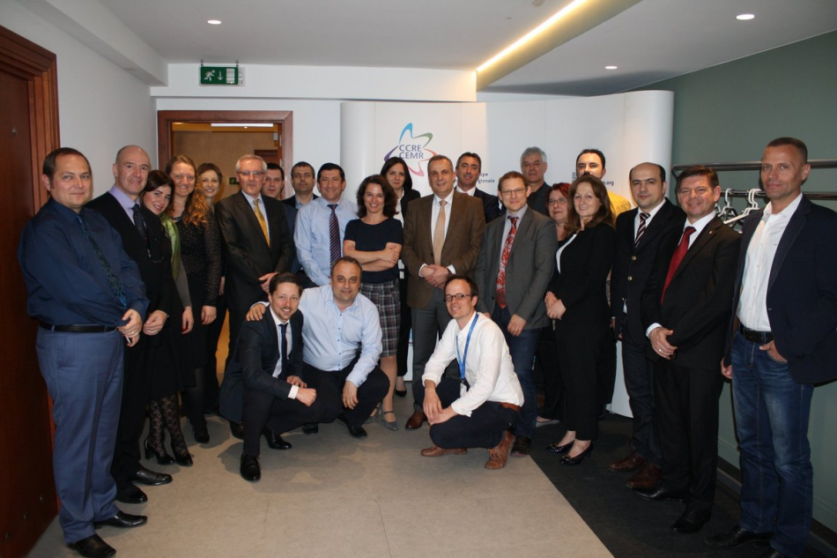
Analizând rezultatele studiului realizat de Centrul KDZ pentru Cercetare în Administrația Publică din Austria, Thomas Prorok, directorul general adjunct al instituției explică faptul că nu reducerea locurilor de muncă în administrația locală în Europa Balcanilor de Vest este soluția, ci este nevoie de a spori calitatea, competența și performanța în acest domeniu.
Potrivit expertului austriac, accentul reformelor ar trebui să fie pus pe creșterea calității serviciilor, pe calificarea și performanța mai bună a personalului, nicidecum pe reducerea numărului angajaților.
„Comparând cele mai noi cifre din Austria, vom observa că la o populație de aproape 9 milioane de locuitori, 733.000 de persoane lucrează în sectorul public și 352.426 activează în guvernele centrale, regionale și locale. În UE, 9,9% din PIB este alocat "compensării angajaților din sectorul public", în Austria este de 10,6%, explică Thomas Prorok.
Expertul mai notează că în țările-membre ale OECD (organizație pentru cooperare și dezvoltare economică), 18,1% din angajați lucrează în sectorul public, în timp ce în Austria numărul acestora este de 15,9%.
„Nu ar trebui să avem încredere oarbă în reforma și cererea UE – de a "optimiza" administrația publică. Nu mărimea este problema, trebuie sporite calitatea, competența și performanța angajaților din APL”, a punctat Thomas Propok.
Centrul KDZ pentru Cercetare în Administrația Publică din Austria are drept scop consolidarea reformei guvernării și a administrației publice, dar și sprijinirea integrării europene la nivel local și regional. De asemenea, Centrul KDZ urmărește consolidarea capacităților entităților din țările Balcanilor de Vest și din Republica Moldova în cadrul pilonilor economici, de mediu și sociali ai dezvoltării durabile. Un alt obiectiv al Centrului este consolidarea capacităților autorităților din țările non-UE din Balcanii de Vest și Republica Moldova pentru a introduce și implementa acquis-ul comunitar relevant pentru guvernele locale și regionale. Acest lucru poate fi realizat prin construirea de structuri și cooperare pentru promovarea procesului de democratizare și dezvoltare locală.
Serviciul de Comunicare al CALM

MAI MULTĂ CENTRALIZARE ȘI MAI PUȚINĂ AUTONOMIE LOCALĂ – CONCLUZIILE INSTITUȚIILOR EUROPENE!
Instituțiile europene monitorizează care este gradul de democrație locală în țările membre ale Uniunii Europene, dar și ale Europei de Est și vin cu recomandări pentru autoritățile centrale atunci când se atestă regrese. În cadrul următoarei ediții a emisiunii „La Înălțime cu CALM” vorbim cu directorul executiv al CALM Viorel Furdui și expertul CALM Viorel Girbu despre concluziile Raportului Congresului Autorităților Locale și Regionale al Consiliului Europei (CALRCE) privind „Democrația locală și regională în Republica Moldova” și ale studiului „Indicatorii de descentralizare fiscală în regiunea Europei de Sud-Est pentru perioada anilor 2006-2017”, document elaborat de NALAS – organizație ce întrunește reprezentanți ai autorităților locale din mai multe state ale Europei Centrale și de Est.
Unul dintre obiectivele CALM este respectarea drepturilor administrației publice locale și a autonomiei locale. În urma unor modificări legislative, serviciile notariale au fost îndepărtate de cetățenii, iar secretarii Consiliilor locale se confruntă cu mai multe impedimente în activitate după modificările Regulamentului cu privire la modul de ținere a Registrului de Stat al actelor locale. Despre ce este vorba, dar și ce soluții oferă CALM vom afla de la experții Viorel Rusu și Catalina Scortescu. Ilie Virtosu, primarul comunei Mălăiești, raionul Orhei ne va spune care sunt beneficiile înfrățirilor cu comunități din România, Polonia, Germania și alte țări.
Vă invităm să ne audiați în fiecare zi de sâmbătă, de la ora 10.00, la postul de radio Eco Fm, pe frecvențele 97,6 MHz – Fălești; 100,2 MHz – Sângerei; 104,4 MHz- Anenii Noi, 98,5 – Ștefan Vodă, online pe http://ecofm.md/asculta-live/ și în fiecare zi de duminică, de la ora 14.10, la postul de radio Jurnal Fm, pe frecvențele 107,9 – Edineț; 95,2 – Sângerei; 88,2 – Telenești; 99,1 – Șoldănești; 91,2 – Rezina; 98,7 – Dubăsari; 100,1 – Chișinău, online pe http://live.jurnalfm.md:8000/;?type=http&nocache=474594.
Oamenii informați sunt puternici!
Emisiunea din "La înălțime cu CALM" din 11 mai 2019 poate fi accesată la următorul link: http://calm.md/libview.php?l=ro&idc=66&id=5240&t=/SERVICIUL-PRESA/Comunicate/MAI-MULTA-CENTRALIZARE-I-MAI-PUINA-AUTONOMIE-LOCALA-CONCLUZIILE-INSTITUIILOR-EUROPENE

